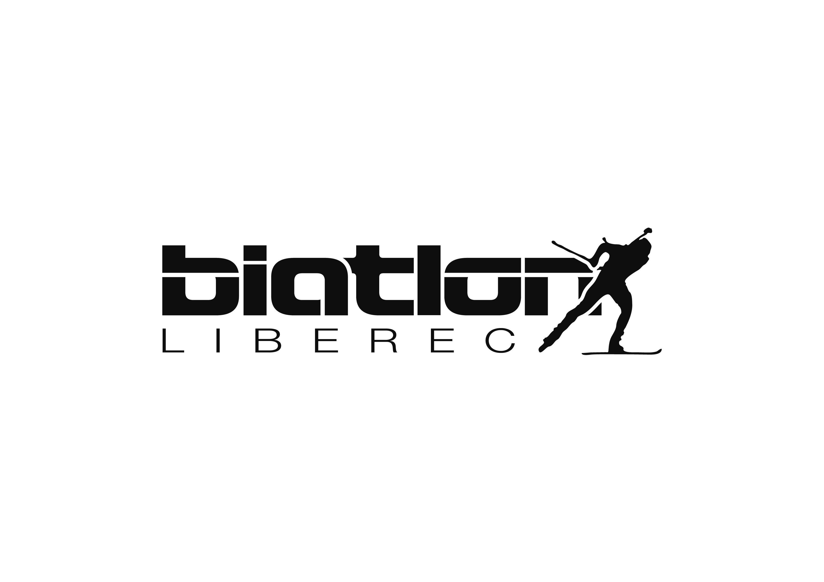

**na malou akci, kde si mohou (předpokládáme hlavně děti, ale i dospělí) vyzkoušet**

**střelbu ze vzduchovky nebo malorážky na papírové i sklopné terče**

**a zazávodit si ve vzduchovkovém střeleckém souboji o drobné ceny a diplomy.**

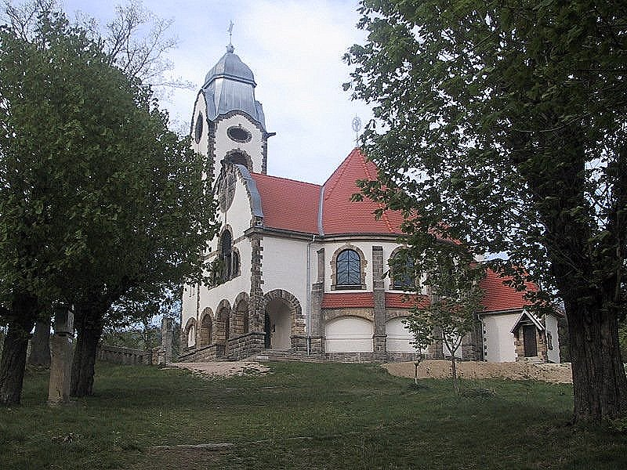

**Kdy?**

**V SOBOTU 13. ČERVNA 2020**

**Kde?**

**V NAŠEM AREÁLU V KRAKONOŠOVĚ ULICI Č. 330, LIBEREC 14**

**Od kolika?**

**V 16 HODIN ZAHÁJENÍ, DÉLKU PŘEDPOKLÁDÁME 1 HODINU**

**Co bude následovat?**

**OD 17 HODIN VYHLÁŠENÍ S OPÉKÁNÍM BUŘTŮ, GRILOVÁNÍM**

**NEJDÉLE DO 19 HODIN – ČEKÁ NÁS NEDĚLNÍ ZÁVOD ☺**

**SAMOZŘEJMĚ, POKUD NECHCETE SOUTĚŽIT, MŮŽETE PŘIJÍT V 17 HODIN JEN NA BUŘTÍKY.**

**BUDETE VÍTÁNI A NĚJAKÉ PITÍ PRO DĚTI I DOSPĚLÉ SE TAKÉ NAJDE!**